Βαθμός Ασφαλείας:
Να διατηρηθεί μέχρι:
Βαθ. Προτεραιότητας:

Αθήνα, 19-09-2013
Αρ. Πρωτ. 132446/Γ2

ΕΛΛΗΝΙΚΗ ΔΗΜΟΚΡΑΤΙΑ
ΥΠΟΥΡΓΕΙΟ ΠΑΙΔΕΙΑΣ ΚΑΙ ΘΡΗΣΚΕΥΜΑΤΩΝ
-----

ΕΝΙΑΙΟΣ ΔΙΟΙΚΗΤΙΚΟΣ ΤΟΜΕΑΣ
Π/ΘΜΙΑΣ & Δ/ΘΜΙΑΣ ΕΚΠ/ΣΗΣ
Δ/ΝΣΗ ΣΠΟΥΔΩΝ Δ/ΘΜΙΑΣ ΕΚΠ/ΣΗΣ
ΤΜΗΜΑ Α΄

- Δ/νσεις Δ/θμιας Εκπ/σης
- Γραφεία Σχολικών Συμβούλων
- Γενικά Λύκεια (μέσω των Δ/νσεων Δ/θμιας Εκπ/σης)
ΠΡΟΣ:
-----
Ταχ. Δ/νση: Ανδρέα Παπανδρέου 37
Τ.Κ. – Πόλη: 15180 Μαρούσι
Ιστοσελίδα: www.minedu.gov.gr
Πληροφορίες: Αν. Πασχαλίδου
Τηλέφωνο: 210-3443422

- Περιφερειακές Δ/νσεις Εκπ/σης
- Ινστιτούτο Εκπαιδευτικής Πολιτικής
Αν. Τσόχα 36
11521 Αθήνα

ΚΟΙΝ.:

ΘΕΜΑ: Διαχείριση διδακτέας - εξεταστέας ύλης των Μαθηματικών Γ΄ τάξης Ημερήσιου και Δ΄ τάξης Εσπερινού Γενικού Λυκείου για το σχολικό έτος 2013 – 2014

Μετά από σχετική εισήγηση του Ινστιτούτου Εκπαιδευτικής Πολιτικής (πράξη 20/10-06-2013 Δ.Σ) σας αποστέλλουμε τις παρακάτω οδηγίες για τη διδασκαλία των Μαθηματικών της Γ΄ τάξης Ημερήσιου και Δ΄ τάξης Εσπερινού Γενικού Λυκείου για το σχολικό έτος 2013 – 2014.

ΜΑΘΗΜΑΤΙΚΑ ΘΕΤΙΚΗΣ-ΤΕΧΝΟΛΟΓΙΚΗΣ ΚΑΤΕΥΘΥΝΣΗΣ

ΜΕΡΟΣ Α΄: Άλγεβρα
Κεφάλαιο 2^{ο} (Προτείνεται να διατεθούν 12 διδακτικές ώρες)

Ειδικότερα:
§2.1 - §2.2 (Προτείνεται να διατεθούν 5 διδακτικές ώρες)

§2.3 (Προτείνεται να διατεθούν 5 διδακτικές ώρες).
Κατά τη διδασκαλία των τριών παραπάνω παραγράφων προτείνεται να δοθεί έμφαση στη γεωμετρική ερμηνεία των μιγαδικών αριθμών και των ιδιοτήτων τους, σε συνδυασμό με γνώσεις από τα Μαθηματικά Κατεύθυνσης της Β΄ Λυκείου και την Ευκλείδεια Γεωμετρία.
Οι δύο (2) ώρες που απομένουν από τον συνολικό αριθμό των προτεινόμενων ωρών, να διατεθούν για επίλυση ασκήσεων από το σύνολο του κεφαλαίου.

ΜΕΡΟΣ Β΄: Ανάλυση
Κεφάλαιο 1^{ο} (Προτείνεται να διατεθούν 33 διδακτικές ώρες)
Ειδικότερα:
§1.1 (Προτείνεται να διατεθεί 1 διδακτική ώρα)
Το περιεχόμενο της παραγράφου αυτής είναι σημείο αναφοράς για τα επόμενα. Οι περισσότερες από τις έννοιες που περιέχονται είναι ήδη γνωστές στους μαθητές. Γι’ αυτό η διδασκαλία δεν πρέπει να στοχεύει στην εξ’ υπαρχής αναλυτική παρουσίαση γνωστών εννοιών, αλλά στο να δίνει “αφορμές” στους μαθητές να ανατρέχουν στα βιβλία των προηγούμενων τάξεων και να επαναφέρουν στη μνήμη τους γνωστές έννοιες και προτάσεις που θα τις χρειαστούν στα επόμενα.

§1.2 (Προτείνεται να διατεθούν 2 διδακτικές ώρες)
Να δοθεί έμφαση στις έννοιες της ισότητας και της σύνθεσης συναρτήσεων και στη χρήση και ερμηνεία των γραφικών παραστάσεων.

§1.3 (Προτείνεται να διατεθούν 3 διδακτικές ώρες)
Α) Να γίνουν ασκήσεις ελέγχου της ιδιότητας 1-1 μέσα από γραφήματα.
Β) Στην άσκηση 3 (σελ. 156) να μελετηθεί η μονοτονία των συναρτήσεων που δίδονται οι γραφικές τους παραστάσεις. Να γίνουν και άλλες τέτοιου τύπου ασκήσεις.

§1.4 (Προτείνεται να διατεθούν 3 διδακτικές ώρες)
Με δεδομένο ότι ο τυπικός ορισμός του ορίου (σελ. 161) δεν συμπεριλαμβάνεται στην ύλη, να δοθεί βάρος στη διαισθητική προσέγγιση της έννοιας του ορίου. Δηλαδή, να γίνει προσπάθεια, μέσα από γραφικές παραστάσεις κατάλληλων συναρτήσεων, να αποκτήσουν οι μαθητές μια καλή εικόνα και να αποφευχθούν παρανοήσεις, που από τη βιβλιογραφία έχει προκύψει ότι δημιουργούνται συχνά στους μαθητές, για την έννοια του ορίου. Να τονιστεί ιδιαίτερα, μέσα από κατάλληλες γραφικές παραστάσεις, ότι η συμπεριφορά της συνάρτησης στο σημείοδεν επηρεάζει το όριο της όταν το x τείνει στο , καθώς και ότι η τιμή του καθορίζεται, από τις τιμές που παίρνει η συνάρτηση κοντά στο . Δηλαδή, δύο συναρτήσεις που έχουν τις ίδιες τιμές σε ένα διάστημα γύρω από το αλλά μπορεί να διαφέρουν στο (παίρνουν διαφορετικές τιμές ή η μια ορίζεται και η άλλη δεν ορίζεται ή καμία δεν ορίζεται) έχουν το ίδιο όριο όταν το x τείνει στο (σχολικό βιβλίο, σελ. 158-160). Να τονιστεί, επίσης, ότι η ύπαρξη του ορίου δεν συνεπάγεται μονοτονία, κάτι που όπως προκύπτει από τη βιβλιογραφία είναι συνηθισμένη παρανόηση των μαθητών, ούτε όμως και τοπική μονοτονία δεξιά και αριστερά του , δηλαδή μονοτονία σε ένα διάστημα αριστερά του και σε ένα διάστημα δεξιά του . Για το σκοπό αυτό μπορεί να χρησιμοποιηθούν γραφικές παραστάσεις κατάλληλων συναρτήσεων, που θα σχεδιαστούν με τη βοήθεια λογισμικού, όπως είναι για παράδειγμα η (Σχήμα 1).

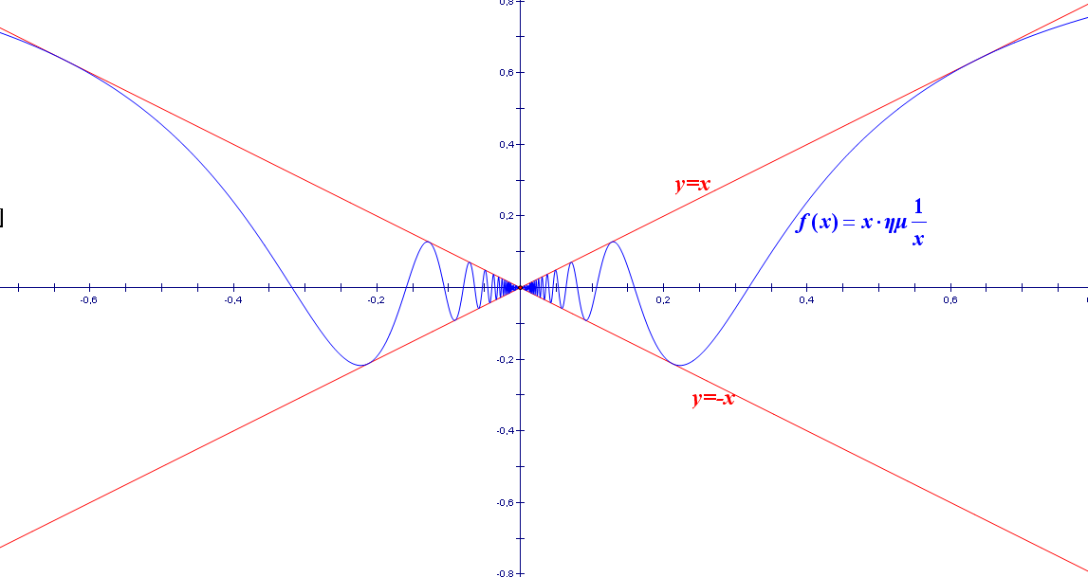
Σχήμα 1
Επίσης, επειδή πολλοί μαθητές θεωρούν ότι όταν ένα όριο δεν υπάρχει τα πλευρικά όρια υπάρχουν και είναι διαφορετικά, να δοθούν γραφικά και να συζητηθούν παραδείγματα που δεν υπάρχουν τα πλευρικά όρια, όπως για παράδειγμα η (Σχήμα 2).

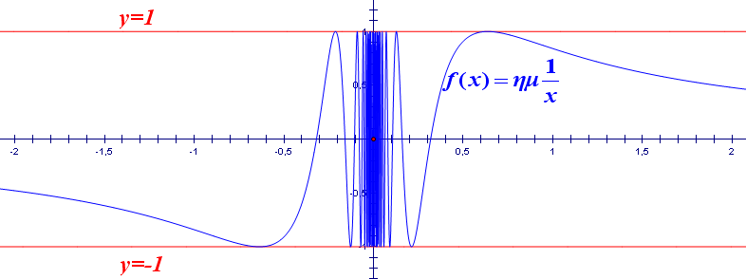

Σχήμα 2

§1.5 (Προτείνεται να διατεθούν 6 ώρες)
Στην ενότητα αυτή δεν έχει νόημα μια άσκοπη ασκησιολογία που οι μαθητές υπολογίζουν όρια, κάνοντας χρήση αλγεβρικών δεξιοτήτων. Στη λύση των ασκήσεων να ζητείται από τους μαθητές να τονίζουν τις ιδιότητες των ορίων που χρησιμοποιούν, ώστε οι ασκήσεις αυτές να αποκτούν ουσιαστικό περιεχόμενο από πλευράς Ανάλυσης, κάτι που θα βοηθήσει στην ανάπτυξη της κατανόησης από τους μαθητές της έννοιας του ορίου. Για παράδειγμα σε ερωτήσεις όπως «να βρεθεί το » (άσκηση 3i) θα πρέπει να ζητείται από τους μαθητές να αιτιολογήσουν ποιες ιδιότητες των ορίων χρησιμοποιούνται στα ενδιάμεσα στάδια μέχρι τον τελικό υπολογισμό, να προβληματιστούν αν οι και είναι ίσες και, αφού διαπιστώσουν ότι δεν είναι ίσες, να δικαιολογήσουν γιατί έχουν ίσα όρια. Επίσης σε ασκήσεις όπου η συνάρτηση ορίζεται με διαφορετικό τύπο σε δύο συνεχόμενα διαστήματα, όπως π.χ. η άσκηση 5 (σελ. 175), να ζητείται αιτιολόγηση γιατί στο σημείο αλλαγής του τύπου είμαστε υποχρεωμένοι να ελέγχουμε τα πλευρικά όρια, ενώ στα άλλα σημεία του πεδίου ορισμού μπορούμε να βρούμε το όριο χρησιμοποιώντας τον αντίστοιχο τύπο. Δηλαδή, να φαίνεται ότι οι μαθητές κατανοούν ότι το όριο καθορίζεται από τις τιμές της συνάρτησης κοντά στο και εκατέρωθεν αυτού. Αυτό μας επιτρέπει στα σημεία τα διαφορετικά από το να χρησιμοποιούμε τον ένα τύπο, ενώ στο πρέπει να πάρουμε πλευρικά όρια.

§1.6 (Προτείνεται να διατεθούν 4 διδακτικές ώρες)
Να δοθεί βάρος στη διαισθητική προσέγγιση της έννοιας με τη χρήση γραφικών παραστάσεων. Εκτός από τα παραδείγματα του βιβλίου να δοθούν, μέσα από κατάλληλες γραφικές παραστάσεις, που θα σχεδιαστούν με τη βοήθεια λογισμικού, παραδείγματα όπου το όριο δεν είναι πεπερασμένο αλλά δεν υπάρχει μονοτονία, όπως π.χ. (Σχήμα 3), ώστε να αποφευχθεί η παρανόηση που συνδέει την ύπαρξη μη πεπερασμένου ορίου στο με τη μονοτονία.

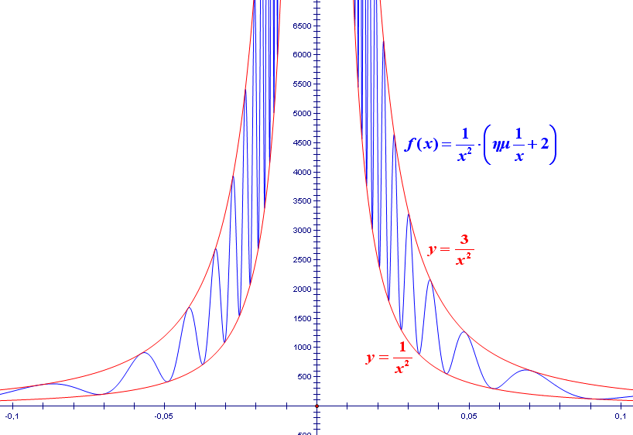
Σχήμα 3

§1.7 (Προτείνεται να διατεθούν 4 διδακτικές ώρες)
Να δοθεί βάρος στη διαισθητική προσέγγιση της έννοιας. Να δοθούν, μέσα από κατάλληλες γραφικές παραστάσεις, παραδείγματα συναρτήσεων των οποίων το όριο, όταν το x τείνει στο +∞, υπάρχει αλλά οι συναρτήσεις αυτές δεν είναι μονότονες, όπως είναι για παράδειγμα η (Σχήμα 4), καθώς και συναρτήσεων των οποίων το όριο δεν υπάρχει, όταν το x τείνει στο +∞, όπως είναι για παράδειγμα η .
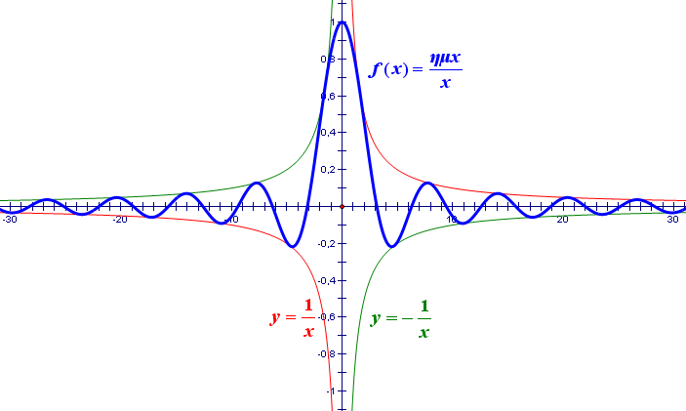
Σχήμα 4
Τα όρια: , , και , να συζητηθούν με τη χρήση γραφικών παραστάσεων, που θα σχεδιαστούν με τη βοήθεια λογισμικού, και πινάκων τιμών, με στόχο να αντιληφθούν διαισθητικά οι μαθητές ποια είναι τα όρια αυτά.
Η τελευταία παράγραφος, πεπερασμένο όριο ακολουθίας, να συζητηθεί γιατί θα χρειαστεί για το ορισμένο ολοκλήρωμα.

§1.8 (Προτείνεται να διατεθούν 10 διδακτικές ώρες)
Στην πρώτη ενότητα (ορισμός της συνέχειας) να συζητηθούν και γραφικά παραδείγματα συνεχών συναρτήσεων με πεδίο ορισμού ένωση ξένων διαστημάτων, όπως είναι για παράδειγμα οι συναρτήσεις (Σχήμα 5) και (Σχήμα 6).

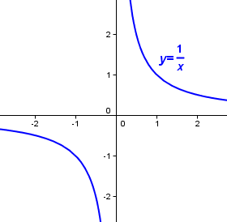
Σχήμα 5

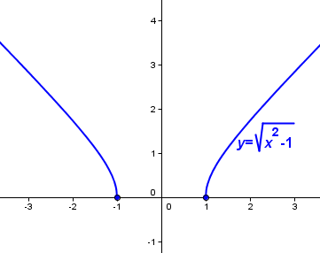
Σχήμα 6

και να συζητηθεί γιατί το γράφημα των συναρτήσεων αυτών διακόπτεται, παρόλο που είναι συνεχείς. Να δοθούν στους μαθητές και σχετικές ασκήσεις.
Επίσης, κατά τη διδασκαλία των θεωρημάτων Bolzano, ενδιάμεσων τιμών και μέγιστης και ελάχιστης τιμής, καθώς και της πρότασης ότι η συνεχής εικόνα διαστήματος είναι διάστημα, να δοθεί έμφαση και να συζητηθούν οι γραφικές παραστάσεις που ακολουθούν τις τυπικές διατυπώσεις αυτών, ώστε οι μαθητές να βοηθηθούν στην ουσιαστική κατανόηση τους.
Το θεώρημα Bolzano είναι το πρώτο ουσιαστικά θεώρημα που συναντάνε οι μαθητές στην Ανάλυση. Για αυτό είναι καλό να γίνει μια συζήτηση που να αφορά την αναγκαιότητα των υποθέσεων του θεωρήματος ανάλογη με το σχόλιο του θεωρήματος των ενδιάμεσων τιμών (σελ. 194). Επίσης θα πρέπει να τονισθεί ότι δεν ισχύει το αντίστροφο. Δηλαδή ενδέχεται οι τιμές μιας συνάρτησης στα άκρα ενός κλειστού διαστήματος του πεδίου ορισμού της να έχουν το ίδιο πρόσημο, η συνάρτηση να μην είναι συνεχής στο και όμως να παίρνει την τιμή 0 σε ένα εσωτερικό σημείο του .

Κεφάλαιο 2^{ο} (Προτείνεται να διατεθούν 38 διδακτικές ώρες)

§2.1 (Προτείνεται να διατεθούν 7 διδακτικές ώρες)
Να δοθεί έμφαση στην εισαγωγή της έννοιας μέσω του προβλήματος της στιγμιαίας ταχύτητας και της εφαπτομένης. Μετά τον ορισμό της παραγώγου και της εφαπτομένης γραφικής παράστασης συνάρτησης (σελ. 214) να συζητηθεί αναλυτικότερα η έννοια της εφαπτομένης. Επίσης, να δοθούν παραδείγματα που θα βοηθήσουν τον μαθητή να ανακατασκευάσει την εικόνα της εφαπτομένης που έχει από τον κύκλο (η εφαπτομένη έχει ένα κοινό σημείο και δεν κόβει την καμπύλη) και να σχηματίσει μια γενικότερη εικόνα για την εφαπτομένη ευθεία. Για παράδειγμα, προτείνεται να συζητηθούν και να δοθούν στους μαθητές γραφικά:
- Η εφαπτομένη της γραφικής παράστασης της συνάρτησης στο σημείο Ο, ώστε να καταλάβουν ότι η εφαπτομένη μιας καμπύλης μπορεί να διαπερνά την καμπύλη και
- Η εφαπτομένη της γραφικής παράστασης της συνάρτησης στο σημείο Ο, ώστε να καταλάβουν ότι μια ημιευθεία της εφαπτομένης μιας καμπύλης μπορεί να συμπίπτει με ένα τμήμα της καμπύλης και επιπλέον ότι η εφαπτομένη μιας ευθείας σε κάθε σημείο της συμπίπτει με την ευθεία.

§2.2 (Προτείνεται να διατεθούν 2 διδακτικές ώρες)
Να προσεχθεί ιδιαίτερα το θέμα της κατανόησης από τους μαθητές των ρόλων του και του στην έκφραση που χρησιμοποιείται στο βιβλίο για τον υπολογισμό της παραγώγου των τριγωνομετρικών συναρτήσεων (σελ. 225). Να τονιστεί η διαφορά παραγώγου σε σημείο και παραγώγου συνάρτησης.

§2.3 (Προτείνεται να διατεθούν 5 διδακτικές ώρες)
Να δοθεί βάρος στην παραγώγιση σύνθετης συνάρτησης καθώς και στην παρατήρηση της σελίδας 234 σχετικά με το ότι το σύμβολο δεν είναι πηλίκο.
Στην εφαρμογή 2 (σελ. 236) που αφορά στην εφαπτομένη του κύκλου να τονιστεί ότι η εξίσωση της ευθείας που βρέθηκε με βάση τον αναλυτικό ορισμό της εφαπτομένης είναι ίδια με αυτή που γνωρίζουμε από την αναλυτική γεωμετρία. Αυτό για να σταθεροποιηθεί στους μαθητές η αντίληψη ότι η έννοια της εφαπτομένης που πραγματεύονται στην ανάλυση συνδέεται και επεκτείνει την έννοια της εφαπτομένης που γνωρίσανε στη γεωμετρία.

§2.4 (Προτείνεται να διατεθούν 2 διδακτικές ώρες)
Η έννοια του ρυθμού μεταβολής είναι σημαντική και δείχνει τη σημασία της έννοιας της παραγώγου στις εφαρμογές. Για το λόγο αυτό καλό είναι να γίνει προσπάθεια οι μαθητές να κατανοήσουν την έννοια και να δουν ορισμένες χρήσιμες εφαρμογές.

§2.5 (Προτείνεται να διατεθούν 3 διδακτικές ώρες)
Να δοθεί έμφαση στη γεωμετρική ερμηνεία των Θεωρημάτων Rolle και Μέσης Τιμής που υπάρχει στο σχολικό βιβλίο μετά τη διατύπωση των θεωρημάτων αυτών. Επειδή οι μαθητές έχουν χρησιμοποιήσει το Θεώρημα του Bolzano, σε ασκήσεις όπως η εφαρμογή 1 ii) μπορεί να συζητηθεί πρώτα η δυνατότητα απόδειξης με χρήση του Θεωρήματος Bolzano και να φανεί ότι δεν μπορούμε να εφαρμόσουμε αυτό το θεώρημα. Έτσι φαίνεται ότι το Θεώρημα Rolle αποτελεί ουσιαστικό εργαλείο και για τέτοιες περιπτώσεις. Στην εφαρμογή 3 να γίνει συζήτηση τι εκφράζει το πηλίκο (μέση ταχύτητα της κίνησης) με στόχο να κατανοήσουν οι μαθητές ότι αυτό που αποδεικνύεται είναι ότι κατά τη διάρκεια της κίνησης υπάρχει τουλάχιστον μια χρονική στιγμή κατά την οποία η στιγμιαία ταχύτητα θα είναι ίση με τη μέση ταχύτητα που είχε το αυτοκίνητο σε όλη την κίνηση.
Εναλλακτικά, θα μπορούσε να συζητηθεί στην αρχή του κεφαλαίου το γεγονός, ότι κατά τη διάρκεια της κίνησης ενός αυτοκινήτου κάποια στιγμή της διαδρομής η στιγμιαία ταχύτητά του θα είναι ίση με τη μέση ταχύτητά του (κάτι που οι μαθητές το αντιλαμβάνονται διαισθητικά). Στη συνέχεια, να διατυπωθεί η μαθηματική σχέση που εκφράζει το γεγονός αυτό, και να τεθεί το ερώτημα αν το συμπέρασμα μπορεί να γενικευθεί και για άλλες συναρτήσεις. Η απάντηση στην ερώτηση αυτή είναι το Θεώρημα Μέσης Τιμής.

§2.6 (Προτείνεται να διατεθούν 4 διδακτικές ώρες)
Στην αρχή της διδασκαλίας αυτού του κεφαλαίου μπορεί να συνδεθεί η μονοτονία μιας συνάρτησης σε ένα διάστημα Δ του πεδίου ορισμού της με την διατήρηση του λόγου μεταβολής στο διάστημα αυτό. Συγκεκριμένα, να αποδειχτεί ότι η συνάρτηση είναι:
- γνησίως αύξουσα στο Δ, αν και μόνο αν , δηλαδή, αν και μόνο αν όλες οι χορδές της γραφικής παράστασης της στο διάστημα Δ έχουν θετική κλίση.
- γνησίως φθίνουσα στο Δ, αν και μόνο αν , δηλαδή, αν και μόνο αν όλες οι χορδές της γραφικής παράστασης της στο διάστημα Δ έχουν αρνητική κλίση.

Με τον τρόπο αυτό θα συνδεθεί η μονοτονία με την παράγωγο και θα δικαιολογηθεί το γιατί στην απόδειξη του θεωρήματος της σελίδας 253 χρησιμοποιούμε το λόγο μεταβολής .
§2.7 (Προτείνεται να διατεθούν 5 διδακτικές ώρες)

§2.8 (Προτείνεται να διατεθούν 3 διδακτικές ώρες)

§2.9 (Προτείνεται να διατεθούν 4 διδακτικές ώρες)
Για μια διαισθητική κατανόηση του κανόνα De L’ Hospital προτείνεται, πριν τη διατύπωση του, να δοθεί στους μαθητές να υπολογίσουν το , το οποίο είναι της μορφής «». Οι μαθητές θα διαπιστώσουν ότι δυσκολεύονται να υπολογίσουν το όριο αυτό με τις μεθόδους που γνωρίζουν μέχρι τώρα. Για να τους βοηθήσουμε να υπολογίσουν το παραπάνω όριο προτείνουμε να δοθεί σε αυτούς η ακόλουθη δραστηριότητα.

ΔΡΑΣΤΗΡΙΟΤΗΤΑ
- Να παραστήσετε γραφικά στο ίδιο σύστημα συντεταγμένων τις συναρτήσεις και .
- Να αποδείξετε ότι οι εφαπτόμενες των γραφικών παραστάσεων των f και g στο κοινό τους σημείο A(1,0) είναι οι ευθείες και αντιστοίχως και να τις χαράξετε.
- Να κάνετε χρήση του γεγονότος ότι «κοντά» στο οι τιμές των συναρτήσεων και προσεγγίζονται από τις τιμές των εφαπτομένων τους και για να καταλήξετε στο συμπέρασμα ότι «κοντά» στο η τιμή του πηλίκου είναι κατά προσέγγιση ίση με την τιμή του πηλίκου , δηλαδή ότι «κοντά» στο ισχύει:
που είναι το πηλίκο των κλίσεων των παραπάνω ευθειών.
Επομένως, «κοντά» στο ισχύει , το οποίο υπό μορφή ορίου γράφεται:
.

ΣΧΟΛΙΟ
Η διαπίστωση του γεγονότος ότι «κοντά» στο οι τιμές των συναρτήσεων και προσεγγίζονται από τις τιμές των εφαπτομένων τους και μπορεί να γίνει και με τη βοήθεια ενός δυναμικού λογισμικού (πχ. Geogebra), ως εξής:
- Παριστάνουμε γραφικά τις συναρτήσεις και στη συνέχεια χαράσσουμε τις εφαπτόμενες τους και αντιστοίχως (σχήμα 7).
- Έπειτα, κάνουμε αλλεπάλληλα ZOOM κοντά στο σημείο . Θα παρατηρήσουμε ότι η θα συμπέσει με την ευθεία , ενώ η θα συμπέσει με την ευθεία (σχήμα 8).

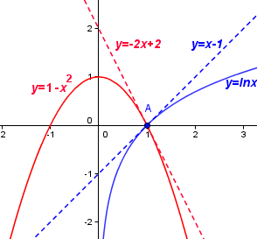

Σχήμα 7

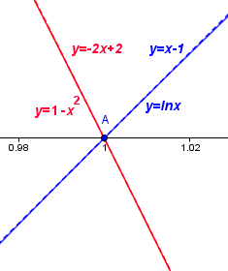
Σχήμα 8

§2.10 (Προτείνεται να διατεθεί 1 διδακτική ώρα)
Οι δύο (2) διδακτικές ώρες που απομένουν από τον συνολικό αριθμό των προτεινομένων ωρών να διατεθούν για επίλυση επαναληπτικών ασκήσεων.

Κεφάλαιο 3^{ο} (Προτείνεται να διατεθούν 20 διδακτικές ώρες)

§3.1 (Προτείνεται να διατεθούν 2 διδακτικές ώρες)
Α) Να δοθεί έμφαση στα προβλήματα που διατυπώνονται στο σχολικό βιβλίο στην αρχή της ενότητας και να τονιστεί η σημασία της αντίστροφης διαδικασίας της παραγώγισης. Θα ήταν καλό να συζητηθούν διεξοδικά ορισμένα από αυτά ή άλλα ανάλογα, ώστε να προκύψει η σημασία της αρχικής συνάρτησης.

Β) Να συζητηθεί μόνο η πρώτη παράγραφος που αφορά στην παράγουσα συνάρτηση. Το αόριστο ολοκλήρωμα παραλείπεται και αντί του πίνακα αόριστων ολοκληρωμάτων (σελ. 305) να δοθεί ο παρακάτω πίνακας των παραγουσών μερικών βασικών συναρτήσεων.

Α/Α | Συνάρτηση | Παράγουσες
1 |  | ,
2
3
4
5
6
7
8
9
10

Σημείωση:
Οι τύποι του πίνακα αυτού ισχύουν σε κάθε διάστημα στο οποίο οι παραστάσεις του x που εμφανίζονται έχουν νόημα.
Οι δύο ιδιότητες των αόριστων ολοκληρωμάτων στο τέλος της σελίδας 305 μπορούν να αναδιατυπωθούν ως εξής:
Αν οι συναρτήσεις και είναι παράγουσες των και αντιστοίχως και ο είναι ένας πραγματικός αριθμός, τότε:
- Η συνάρτηση είναι μια παράγουσα της συνάρτησης και
- Η συνάρτηση είναι μια παράγουσα της συνάρτησης .
Οι εφαρμογές των σελίδων 306 και 307 να γίνουν με τη χρήση των αρχικών συναρτήσεων. Να λυθούν μόνο οι ασκήσεις 2, 4, 5 και 7 της Α΄ Ομάδας.

§3.4 (Προτείνεται να διατεθούν 5 διδακτικές ώρες)
Να γίνει αναλυτικά το πρώτο μέρος που αφορά στον υπολογισμό του εμβαδού παραβολικού χωρίου. Στη συνέχεια να γίνει διαισθητική προσέγγιση της έννοιας του ορισμένου ολοκληρώματος και να συνδεθεί με το εμβαδόν όταν η συνάρτηση δεν παίρνει αρνητικές τιμές και με τον υπολογισμό του παραβολικού χωρίου που προηγήθηκε. Να γίνει η εφαρμογή του βιβλίου για το ολοκλήρωμα σταθερής συνάρτησης και οι ιδιότητες που ακολουθούν.

§3.5 (Προτείνεται να διατεθούν 5 διδακτικές ώρες)
Να δοθεί έμφαση στο σχόλιο που αφορά στην εποπτική απόδειξη του συμπεράσματος.

§3.7 (Προτείνεται να διατεθούν 4 διδακτικές ώρες)
Οι 4 διδακτικές ώρες που απομένουν (από τον συνολικό αριθμό των ωρών που προτείνεται να διατεθούν για το κεφάλαιο αυτό), προτείνεται να διατεθούν για επίλυση επαναληπτικών ασκήσεων.

Δ΄ ΤΑΞΗ ΕΣΠΕΡΙΝΟΥ ΓΕΝΙΚΟΥ ΛΥΚΕΙΟΥ
ΜΑΘΗΜΑΤΙΚΑ ΘΕΤΙΚΗΣ - ΤΕΧΝΟΛΟΓΙΚΗΣ ΚΑΤΕΥΘΥΝΣΗΣ
Η διαχείριση είναι η ίδια με την προτεινόμενη για τη Γ΄ Τάξη του Ημερησίου Γενικού Λυκείου, με την ακόλουθη διαφοροποίηση ως προς τις ώρες διδασκαλίας ανά κεφάλαιο και παράγραφο:
ΜΕΡΟΣ Α΄: Άλγεβρα

Κεφάλαιο 2^{ο} (Προτείνεται να διατεθούν 15 διδακτικές ώρες)
Ειδικότερα:
§2.1 - §2.2 (Προτείνεται να διατεθούν 6 διδακτικές ώρες)
§2.3 (Προτείνεται να διατεθούν 7 διδακτικές ώρες).
Οι δύο (2) ώρες που απομένουν από τον συνολικό αριθμό των προτεινόμενων ωρών να διατεθούν για επίλυση ασκήσεων από το σύνολο του κεφαλαίου.

ΜΕΡΟΣ Β΄: Ανάλυση
Κεφάλαιο 1^{ο} (Προτείνεται να διατεθούν 38 διδακτικές ώρες)
Ειδικότερα:
§1.1 (Προτείνεται να διατεθούν 2 διδακτικές ώρες)

§1.2 (Προτείνεται να διατεθούν 2 διδακτικές ώρες)

§1.3 (Προτείνεται να διατεθούν 3 διδακτικές ώρες)

§1.4 (Προτείνεται να διατεθούν 4 διδακτικές ώρες)

§1.5 (Προτείνεται να διατεθούν 7 διδακτικές ώρες)

§1.6 (Προτείνεται να διατεθούν 4 διδακτικές ώρες)

§1.7 (Προτείνεται να διατεθούν 5 διδακτικές ώρες)

§1.8 (Προτείνεται να διατεθούν 11 διδακτικές ώρες)

Κεφάλαιο 2^{ο} (Προτείνεται να διατεθούν 46 διδακτικές ώρες)

§2.1 (Προτείνεται να διατεθούν 8 διδακτικές ώρες)

§2.2 (Προτείνεται να διατεθούν 3 διδακτικές ώρες)

§2.3 (Προτείνεται να διατεθούν 6 διδακτικές ώρες)

§2.4 (Προτείνεται να διατεθούν 4 διδακτικές ώρες)

§2.5 (Προτείνεται να διατεθούν 5 διδακτικές ώρες)

§2.6 (Προτείνεται να διατεθούν 6 διδακτικές ώρες)

§2.7 (Προτείνεται να διατεθούν 7 διδακτικές ώρες)

§2.9 (Προτείνεται να διατεθούν 5 διδακτικές ώρες)

Οι δύο (2) διδακτικές ώρες που απομένουν από τον συνολικό αριθμό των προτεινομένων ωρών να διατεθούν για επίλυση επαναληπτικών ασκήσεων.

Επισήμανση
- Οι τύποι (σελ. 224) και (σελ. 225) να δοθούν χωρίς απόδειξη καθώς και
- Η Άσκηση 8α της Β΄ Ομάδας (σελ. 96-97) να διδαχθεί ως εφαρμογή για να μπορεί να χρησιμοποιείται στην επίλυση ασκήσεων, χωρίς απόδειξη.
- Στο εισαγωγικό κείμενο (σελ. 233) της παρουσίασης της έννοιας της παραγώγου σύνθετης συνάρτησης, η συνάρτηση να αντικατασταθεί από μια άλλη, για παράδειγμα την
.
- Από τη διδακτέα-εξεταστέα ύλη εξαιρούνται οι Ασκήσεις του σχολικού βιβλίου που αναφέρονται σε τύπους τριγωνομετρικών αριθμών αθροίσματος γωνιών, διαφοράς γωνιών και διπλάσιας γωνίας.

Οι διδάσκοντες να ενημερωθούν ενυπόγραφα.

Ο ΥΠΟΥΡΓΟΣ

ΚΩΝΣΤΑΝΤΙΝΟΣ ΑΡΒΑΝΙΤΟΠΟΥΛΟΣ

Εσωτ. Διανομή
- Γραφείο Υπουργού
- Γραφείο Υφυπουργού
- Γραφείο Γενικού Γραμματέα
- Δ/νση Σπουδών Δ.Ε., Τμήμα Α΄
- Δ/νση Εκκλησιαστικής Εκπ/σης
- Δ/νση Ιδιωτικής Εκπ/σης
- Δ/νση Π.Ο.Δ.Ε.
- Δ/νση Ειδικής Αγωγής
- Δ/νση Οργάνωσης και Διεξαγωγής Εξετάσεων
- ΣΕΠΕΔ

